Работники поисково-спасательной станции "Строгино" рассказали курсантам "Колледжа имени Максимчука" о работе спасателей на воде, провели мастер-классы по оказанию первой помощи пострадавшему и подаче первичных средств спасения утопающим.
07.10.2022
Работники поисково-спасательной станции "Строгино" рассказали курсантам "Колледжа имени Максимчука" о работе спасателей на воде, провели мастер-классы по оказанию первой помощи пострадавшему и подаче первичных средств спасения утопающим.
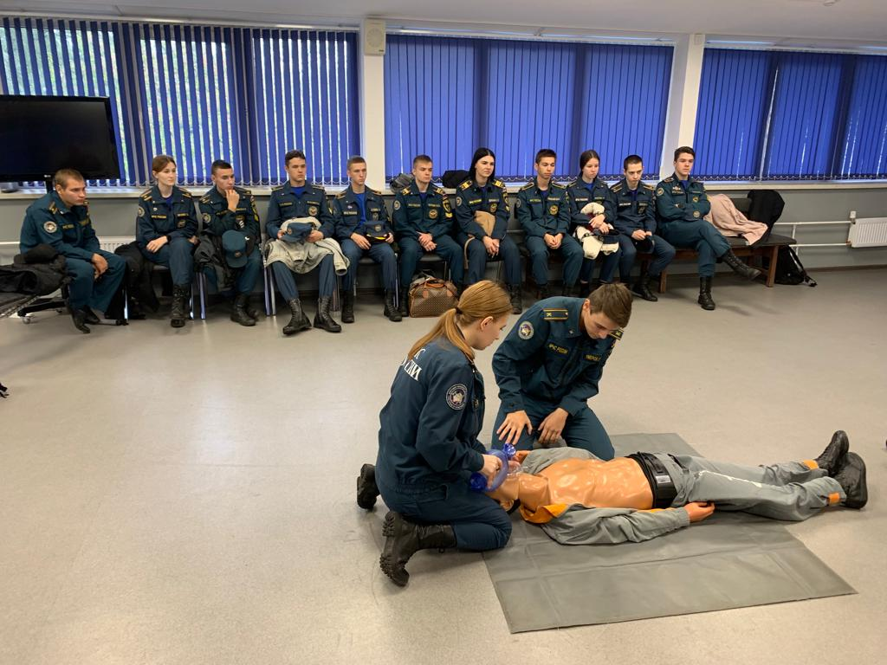

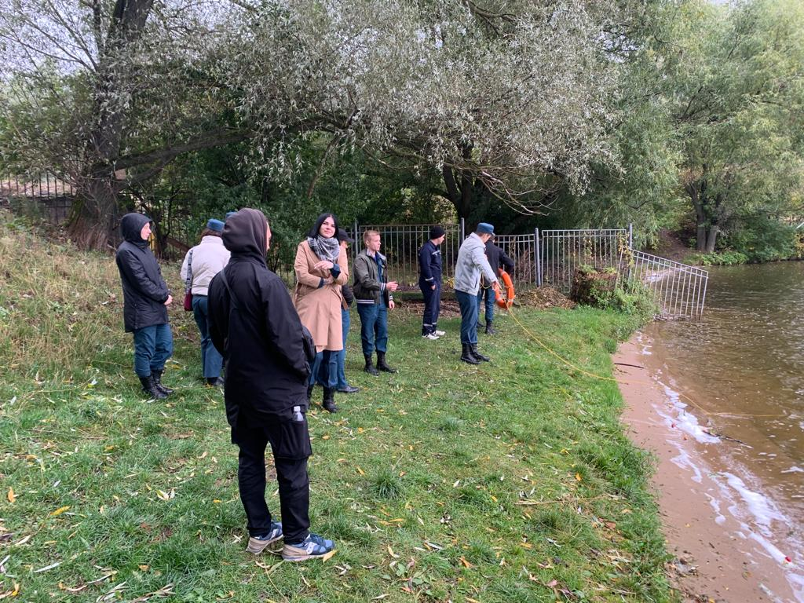
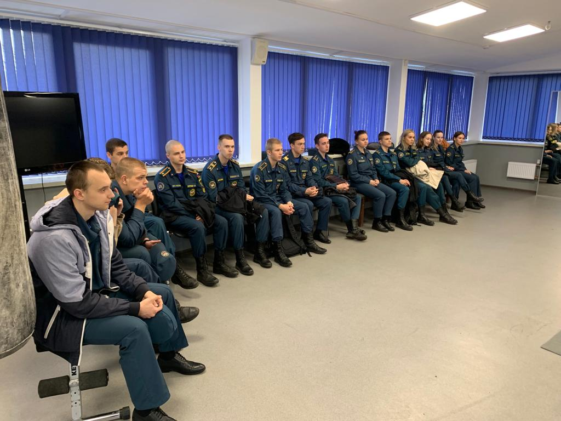

Адрес страницы: http://mgpss.mos.ru/presscenter/news/detail/11093585.html
ГКУ «Московская городская поисково-спасательная служба на водных объектах»

